תיקון קובץ CADבמידה ולא עבר את רישוי זמין

25.3.2021

תוכן עניינים

מבוא 2

פירוט סוגי התקלות 3

כל השגיאות אותה בודקת המערכת, ומחזירה כאקסל 4

פירוט קבצי PDF 6

פרוט פתרונות 7

E_Version_1 7

E_Version_2 7

E_FC_1 7

E_BLOCK_1 8

E_BLOCK_2 8

E_BLOCK_3 9

E_Declaration_1 9

E_Declaration_2 10

E_Declaration_3 10

E_Declaration_4 10

E_Declaration_5 11

E_Declaration_6 11

E_Declaration_7 12

E_Declaration_8 12

E_1200_1 12

E_1200_2 13

E_1200_3 13

E_1200_4 14

E_1300_1 14

E_1300_2 14

E_1300_3 15

E_Curves 15

E_Annotation 16

E_Annotation_2 16

# מבוא

רישוי זמין הינו חלק מתהליך רחב של מחשוב וייעול תהליך הגשת עבודות קדסטריות, מפות טופוגרפיות ומפות עדות בצורה מקוונת. המטרה הסופית שלנו היא להפוך את כל הגשת התוכניות כך שיתבצעו בצורה דיגיטלית מהירה ונוחה.

בכדי לייעל את תהליך בדיקת הקבצים, הנגשנו למרכז התמיכה שלנו מערכת לבדיקת קבצי CAD אשר תפקידה לעלות על שכבות שדות ובעיות גאומטריות אשר אינן מקובלת על מנוע בדיקת הקבצים, ולכן לא יאושרו במידה ויוגשו, המערכת תחזיר קובץ אקסל ו –PDF שיסכמו את אותם בעיות שהפילו את המערכת, ודרך פתירתן.

מסמך זה יפרט את סוגי הבעיות ודרך הפתרון להתמודדות עם תקלות שעלולות להימצא בקבצי האקסל וה-PDF שיחזרו ממרכז התמיכה.

לשליחת קבצים שלא עברו בטופוקד יש לשלוח מייל לשירות לקוחות.

שירות לקוחות-

ימים א' עד ה' בין השעות 8:00 עד 17:00

טלפון: 03-9298853

מייל: [Mapi_Support@taldor.co.il](mailto:Mapi_Support@taldor.co.il)

# פירוט סוגי התקלות

כדי להבין את הסיבה שבגללה קובץ לא עבר את מנוע הטופוקד, יש להבין את שלושת סוגי התקלות שמפילות אותו.

סוגי תקלות של המערכת:

1. חסרה שכבה או שדה אותה המערכת בודקת, כלומר, אנו במרכז למיפוי ישראל (מפ"י) הגדרנו שם של שכבה, גאומטריה (נקודה\פוליגון) ושדות אותן אנו מבקשים למלא בצורה מסיומת (לדוגמה תאריך: dd/mm/yyyy) במידה והשכבה הגאומטריה או השדה לא יהיו כפי שהמערכת מבקשת, היא תחזיר שגיאה.
2. גאומטריה לא תקנית של שכבות M1200,M1300 מנוע הטופוקד מבצע המרה בין קובץ ה- CAD שמגישים המודדים למערכת ה- GIS, המרה זו תקרוס במידה וקובץ ה-CAD מכיל כל שגיאה גאומטרית בשכבות הנבדקות. בעיות גאומטריות אלו כוללות: אי סגירת שכבות M1200,M1300 וורטקסים של שכבות M1200,M1300 שיושבים אחד על השני (הסבר בהמשך), או שנמצאת קשת בשכבות אלו.
3. שגיאות כלליות של ישויות בבסיס הנתונים, כדי שהמנוע יוכל לחלץ את השכבות אותן אנו מעוניינים לבדוק (M1200,M1300,Declaration) מערכת ה-GIS בודקת את כל הנתונים הנכנסים אליה מה-DWG, במידה ויהיו שגיאות קריטיות באחת השכבות המערכת תיפול. לפיכך כל שדה שיכיל מספר תווים הגדול מ-254, יהיו בו שמות לא חוקיים לשדות או כל בלוק שיימצא הרחק מתחום העבודה יפיל את המנוע, גם אם הוא לא משלושת שכבות הבדיקה.

# כל השגיאות אותה בודקת המערכת, ומחזירה כאקסל

|  |  |
| --- | --- |
| **Error_ID** | **שגיאה ודרך פתרון** |
| E_Version_1 | גרסת האוטוקד אינה נכונה, יש לשמור בגרסה 2004 |
| E_Version_2 | גרסת האוטוקד אינה נכונה, יש לשמור בגרסה 2004 |
| E_FC_1 | קיימת שגיאה קריטית בקובץ, נא להפנות את הקובץ לבדיקה מעמיקה מול מפ"י דרך מרכז התמיכה. |
| E_BLOCK_1 | יש למחוק בלוקים מחוץ לאזור העבודה |
| E_BLOCK_2 | נא למחוק או להזיז את הבלוקים להם קואורדינטה של 0,0 |
| E_BLOCK_3 | השכבה מכילה בלוק שבאחד משמות השדות בו נמצא תו שאינו חוקי, למשל: רווח, נקודה, גרשיים, מקף עליון, קו נטוי לדוגמה: - " /. |
| E_BLOCK_4 | יש לאתר את DEC_AREA_TBL ולשנות את הגוש והחלקה לערכים מספריים בלבד |
| E_BLOCK_5 | יש לבנות שכבה בשם DEC_AREA_TBL ולהזין ערכים מספריים בשדה הגושים והחלקות |
| E_BLOCK_6 | יש להשאיר רק שכבה אחת של DEC_AREA_TBL, למחוק את כל המיותרות |
| E_Declaration_1 | קיימים מספר בלוקים ב- Declaration, יש למחוק את הבלוקים המיותרים, חשוב לוודא שיש ב-Declaration את השדות המתאימים |
| E_Declaration_2 | נא למקם את בלוק ה- Declaration בתוך מסגרת M1300 |
| E_Declaration_3 | יש להזיז את בלוק ה-Declaration לאזור העבודה (בתחום שכבת M1300) |
| E_Declaration_4 | חסרים נתונים קריטים בבלוק של הצהרת המודד (Declaration), יש למלא את השדות SURVEYOR\ACCURACY_VER\ACCURACY_HOR |
| E_Declaration_5 | בשכבת Declaration יש להזין את הערכים לפי מבנה - שנה: YYYY חודש: MM יום: DD |
| **Error_ID** | **שגיאה ודרך פתרון** |
| E_Declaration_6 | בשכבת Declaration יש להזין רק ערכים מספריים ע"פ מבנה - שנה: YYYY חודש: MM יום: DD |
| E_Declaration_7 | נמצאה שכבה של declaration אבל היא ריקה, יש להוסיף בלוק של הצהרת מודד |
| E_Declaration_8 | יש לייצר מחדש את בלוק ה- Declaration, ולמלא את השדות בבלוק |
| E_1200_1 | לא נמצא שכבה M1200, נא לייצר שכבה סגורה בשם M1200 |
| E_1200_2 | נא לוודא שקיים פוליגון סגור יחיד בשכבה M1200, ולמחוק את שאר הפוליגונים בשכבה זו |
| E_1200_3 | יש לייצר מחדש את הפוליגון M1200 עם הדגשים הבאים: 1. פוליגון סגור 2. ללא קשתות 3.ללא נקודות שיושבות אחת לשניה (מרחק של פחות מסנטימטר) |
| E_1200_4 | יש לוודא סגירת פוליגון בשכבות M1200 ושכבה M1300 |
| E_1300_1 | לא נמצא שכבה M1300, נא לייצר שכבה סגורה בשם M1300 |
| E_1300_2 | נא לוודא שקיים פוליגון סגור יחיד בשכבה M1300, ולמחוק את שאר הפוליגונים בשכבה זו |
| E_1300_3 | יש לייצר מחדש את הפוליגון M1300 עם הדגשים הבאים: 1. פוליגון סגור 2. ללא קשתות 3.ללא נקודות שיושבות אחת לשניה (מרחק של פחות מסנטימטר) |
| E_Curves | ההפוליגון בשכבה M1300 או M1200 מכיל קשתות, יש למחוק את הקשת ולסרטט מחדש כקווים |
| E_Annotation | אחד השדות מכיל מלל ארוך מהמותר, יש לקצר אותו למתחת מ-254 תווים |
| E_Annotation_2 | הקובץ מכיל ישות מסוג MTEXT, נא למחוק אותה ולהחליפה בTEXT מסוג רגיל |

# פירוט קבצי PDF

PDF תקין:

M1300 – בצבע ירוק

M1200 – בצבע כחול

Declaration – כוכב צהוב

PDF לא תקין:

קו אדום – שגיאה בשכבה קווית

נקודה אדומה – וורטקס כפול

דוגמאות לשגיאות:

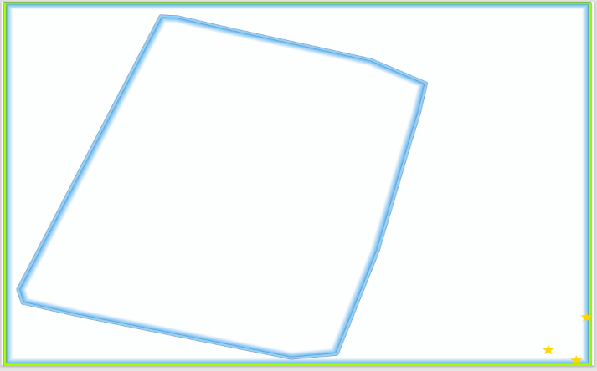קשת בשכבת M1200 שלושה Declarations

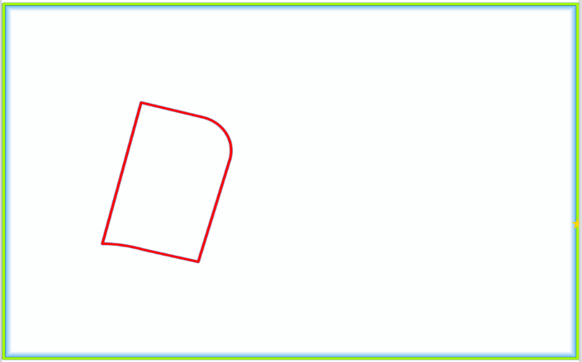

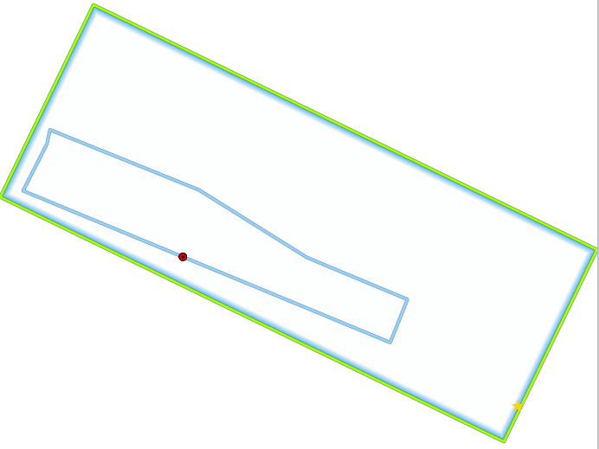 שכבת M1200 בעלת מספר ישויות וורטקטס כפול בשכבה M1200

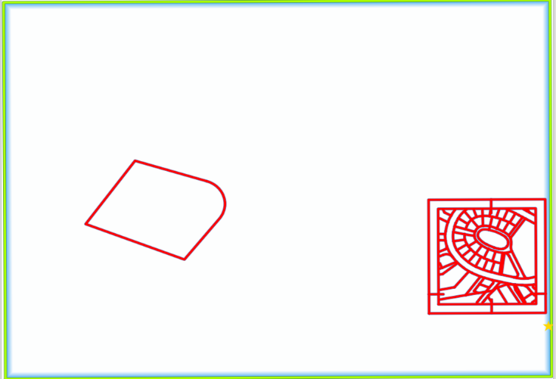

# פרוט פתרונות

E_Version_1 - גרסת האוטוקד אינה נכונה, יש לשמור בגרסה 2004

ההודעה באנגלית: coudent exctract DWG version

הסבר:

שגיאה זו קוראת כאשר מנוע בדיקת הקבצים אינו נצליח לבדוק את גרסת האוטוקד בה שמרתם, ישנה אפשרות שלא שמרתם בפורמט DWG או ששמרתם בגרסת אוטוקד ישנה מאוד, או חדשה מאוד.

פתרון:

יש לשמור מחדש את הקובץ ולשנות לגרסה 2004

קישור לפתרון:

_____________________________________________________________

E_Version_2 - גרסת האוטוקד אינה נכונה, יש לשמור בגרסה 2004

ההודעה באנגלית: the CAD version is { version }, and is not supported

הסבר:

שגיאה זו קוראת כאשר מנוע בדיקת הקבצים מאתר ששמרתם גרסת אוטוקד שהמערכת אינה קוראת (AutoCAD2000, AutoCAD2013, AutoCAD2018).

פתרון:

יש לשמור מחדש את הקובץ ולשנות לגרסה 2004

קישור לפתרון:

_____________________________________________________________

E_FC_1 – קיימת שגיאה קריטית בקובץ

ההודעה באנגלית: tool didnt make CAD to Geodatabase

הסבר:

הקובץ לא עבר מסביבת CAD לסביבת GIS

פתרון:

להפנות את הקובץ לבדיקה מעמיקה מול מפ"י דרך מרכז התמיכה.

E_BLOCK_1 - יש למחוק בלוקים מחוץ לאזור העבודה

ההודעה באנגלית: blocks outside the M1300 area

layer: {layer}, block name: {block}, have coordinates at  {x , y}

הסבר:

כאשר ישנו בלוק שנמצא באזור הרחוק מאזור העבודה (שכבה M1300 מגדירה את אזור העבודה), מנוע הבדיקות יחזיר את שם השכבה ושם הבלוק בו נמצא הבלוק, בנוסף לקואורדינטות שלו.

פתרון:

יש לגשת אל הבלוק דרך השכבה השם והקואורדינטות, ולהזיז אותו לאזור העבודה, או למחוק אותו. נדרך נוספת היא לסנן כך שיראו רק את הבלוקים, לבחור את כל הישויות ב-M1300 ולעשות הפיכה לבחירה, כך לאתר את הבלוקים מחוץ לאזור העבודה.

קישור לפתרון:

E_BLOCK_2 - נא למחוק או להזיז את הבלוקים להם קואורדינטה של 0,0

ההודעה באנגלית: you have blocks at coordinates 0,0

layer: {layer}, have blocks at coordinates 0,0

הסבר:

כאשר יש בלוק בקואורדינטות 0,0 תיווצר שגיאה, פעמים רבות ישויות אינן מקבלות מיקום ולכן ב-default של תוכנת CAD מופיעות קואורדינטות 0,0

פתרון:

יש לגשת לאזור ה-0,0 ב-CAD ולמחוק או להזיז את הבלוקים.

קישור לפתרון:

E_BLOCK_3 – השכבה מכילה בלוק שבאחד משמות השדות בו נמצא תו שאינו חוקי

ההודעה באנגלית:

Layer: {layer}, Block: {block} /// Layer: {layer}, Block: {block} ---> Fields: {fields}

שדות עם אותיות לא חוקיות

שכבה ובלוק בהם שדה בעייתי

הפרדה

שכבה ובלוק בהם שדה בעייתי

הסבר:

במקרה ויש תוו שאינו חוקי בשם השדה כגון: - , ' ' , . תינתן שגיאה זו. מכוון שזו שגיאה במבנה של השדות, היא חלה על כל השכבות (שגיאה מהסוג ה-3, ראה ע"מ 3)

פתרון:

יש לגשת לכל אחת מהשכבות והבלוקים שמופיעים בשגיאה, ולמחוק את כל השדות המופיעות בסוף ההודעה.

במקרה והודעת השגיאה לא מפרטת את שם השכבה ובלוק, לדוגמה: ---> Fields: {fields}

יש לעבור על הבלוקים והשכבות עד מציאת השדה הבעייתי. הסיבה שהתוכנה אינה מפרטת את שם הבלוק והשכבה היא מכוון שהשדה קיים איך אף פעם לא ניתן בו ערך, לכן אין אנו יכולים לאתר את השכבה והבלוק.

קישור:

_____________________________________________________________

E_Declaration_1 – קיימים מספר בלוקים בשכבת ה- declaration

ההודעה באנגלית: you have {number} declarations, only 1 is approved

הסבר:

יש יותר מבלוק אחד בשם Declaration, המנוע הטופוגרפי מאשר רק אחד.

פתרון:

יש למחוק את הבלוקים המיותרים, חשוב לוודא שיש ב-Declaration את השדות המתאימים.

קישור:

E_Declaration_2 – לא נמצא בלוק בשם Declaration

ההודעה באנגלית: No Declaration Found

הסבר:

מנוע החיפוש לא מצא בלוק בשם Declaration

פתרון:

יצירה של בלוק בשם Declaration עם השדות המתאימים

קישור:

E_Declaration_3 - יש להזיז את בלוק ה-Declaration לאזור העבודה

ההודעה באנגלית: Declaration found to be far from M1300

הסבר:

קיים בקובץ בלוק בשם Declaration אך הוא אינו באזור העבודה (M1300)

פתרון:

הזזה של הבלוק לאזור העבודה

קישור:

E_Declaration_4 – חסרים נתונים קריטיים בבלוק של הצהרת המודד (Declaration)

ההודעה באנגלית: field: {name}  in declaration have no value inside'

הסבר:

בכל בלוק חייבים להיות השדות: \ SURVEYOR \ ACCURACY_VER ACCURACY_HOR

כשהם כולם בעלי ערכיים מספריים בלבד.

פתרון:

לפתוח את שכבת Declaration ולהוסיף\לתקן את השדות הבעתיות.

קישור:

E_Declaration_5 – חסרים שדות תאריך ב-Declaration

ההודעה באנגלית: Missing fields

{fields}

הסבר:

בשכבת -Declaration יש להזין ערכים לפי שנה, חודש ויום בשדות: \SURVEY_YYYY SURVEY_MM \ SURVEY_DD\ FINISH_YYYY \ FINISH_MM \ FINISH_DD, כאשר שנה חייבת להיות 4 מספרים וחודש\יום יכולים להיות מספר אחד או שניים.

פתרון:

להוסיף את כל שמות התאריך שהכלי לא מצא (ידווח בהודעה באנגלית) יש לוודא 4 ערכים בעמודת השנים, ול-2 בחודשים והימים.

קישור:

E_Declaration_6 – יש להזין רק ערכים מספריים בעמודות התאריך

ההודעה באנגלית: there is {number} numbers in field: {field}, 4 needed

הסבר:

שגיאה זו קוראת בעקבות הכנסת תאריך בכתב: ינו' 67 , או שיש מספר לא תקין של ערכים בעמודת השנים החודשים והימיים , חשוב לזכור ש-DD / MM / YYYY הם ערכים מספריים בשדות: SURVEY_YYYY SURVEY_MM \ SURVEY_DD\ FINISH_YYYY \ FINISH_MM \ FINISH_DD.

לדוגמה

בשנים: 90 ---> 1990

בחודשים: 005 ---> 05

בימים: 0025 ---> 25

פתרון:

החלפת הערכיים בשדות התאריך לערכיים מספריים בפורמט של: dd/mm/yyyy

קישור:

E_Declaration_7 - שכבת declaration ריקה, יש להוסיף בלוק של הצהרת מודד

ההודעה באנגלית: layer 'declaration' have no features

הסבר:

ישנה שכבת Declaration אך אין בה בלוק של הצהרת המודד

פתרון:

יצירת בלוק של הצהרת המודד עם השדות המתאימות

קישור:

_____________________________________________________________

E_Declaration_8 – יש מספר לא תקין של Declaration בקובץ.

ההודעה באנגלית: layer declaration from chacking\point (Geodatabase) found {} declaration, must be 1

הסבר:

מנוע הבדיקות קורא את ה-Declaration גם מקובץ ב-DWG וגם מבסיס נתונים של Geodatabase שהוא מייצר מתוך קובץ ה-DWG, המנוע בודק אם אין declaration או שיש יותר מ-declaration אחד בתוך בסיס הנתונים החדש. בגלל שבסיס הנתונים של ה-geodatabase נוצר מתוך ה-DWG , הודעת שגיאה זו תבוא בדרך כלל בנוסף לשגיאות: E_Declaration_1 ו- E_Declaration_2, במקרים נדירים בעיה זו תבוא לא מלווה בשגיאות אלו.

פתרון:

יצירת שכבת Declaration כבלוק, עם השדות המתאימים : \SURVEY_YYYY SURVEY_MM \ SURVEY_DD\ FINISH_YYYY \ FINISH_MM \ \ SURVEYOR \ ACCURACY_VER ACCURACY_HOR \ FINISH_DD.

קישור:

E_1200_1 - לא נמצא שכבה M1200

ההודעה באנגלית: Layer M1200 is missing

הסבר:

חייבת להיות שכבה אחת, סגורה בשם M1200, לא נמצא שכבה כזו

פתרון:

יצירת שכבת M1200

קישור:

E_1200_2 – קיימים מספר ישויות בשם M1200

ההודעה באנגלית: you have {} M1200,  1 is expected

הסבר:

חייבת להיות שכבה אחת, סגורה בשם M1200, נמצאו מספר ישויות בשכבה זו

פתרון:

החלפת שכבת הישויות שאינן אמורות להיקרא M1200 או מחיקה של הישויות שנקראו על שם M1200, והן לא שייכות לשכבה.

קישור:

E_1200_3 – גאומטריה לא תקנית, כפילות של וורטקסים

ההודעה באנגלית: Layer M1200 with bad geometry

הסבר:

ישנם מאפיינים גאומטריים לישות קווית, אשר צריכים להתממש בכדי שהיא תהיה חוקית, כך שתוכל לעבור בטופוקד בהמרתה לשכבת GIS. לפיכך אסור שיהיו וורטקסים קרובים מידי, או אחד על השני.

בדוגמה: כפילות של וורטקסים הבונים את הישות הקווית. המנוע בודק וורטקסים במרחק של פחות ממטר, ומתריע.

בקובץ ה-PDF יסומנו הוורטקסים של השכבה הבעייתית כנקודות אדומות.

פתרון:

מחיקת הישות ויצירתה מחדש.

קישור:

E_1200_4 - גאומטריה לא תקנית, פוליגון לא סגור

ההודעה באנגלית: there is vertexs that are not closed

הסבר:

הישות הקווית צריכה להיות סגורה, לאחר ייצרת ישות קווית, יש לוודא שהישות נסגרה ובערכי attribute שלה ישנו ערך Closed שהוא True.

פתרון:

מחיקת הישות ויצירתה מחדש.

קישור:

E_1300_1 - לא נמצא שכבה M1300

ההודעה באנגלית: Layer M1300 is missing

הסבר:

חייבת להיות שכבה אחת, סגורה בשם M1300, לא נמצא שכבה כזו

פתרון:

יצירת שכבת M1300

קישור:

E_1300_2 – קיימים מספר ישויות בשם M1300

ההודעה באנגלית: you have {number} M1300,  1 is expected

הסבר:

חייבת להיות שכבה אחת, סגורה בשם M1300, נמצאו מספר ישויות בשכבה זו

פתרון:

החלפת שכבת הישויות שאינן אמורות להיקרא M1300 או מחיקה של הישויות שנקראו על שם M1300, והן לא שייכות לשכבה.

קישור:

E_1300_3 – גאומטריה לא תקנית, כפילות של וורטקסים

ההודעה באנגלית: Layer M1300 with bad geometry

הסבר:

ישנם מאפיינים גאומטריים לישות קווית, אשר צריכים להתממש בכדי שהיא תהיה חוקית, כך שתוכל לעבור בטופוקד בהמרתה לשכבת GIS. לפיכך אסור שיהיו וורטקסים קרובים מידי, או אחד על השני.

בדוגמה: כפילות של וורטקסים הבונים את הישות הקווית. המנוע בודק וורטקסים במרחק של פחות ממטר, ומתריע.

פתרון:

מחיקת הישות ויצירתה מחדש.

קישור:

E_Curves – ההפוליגון בשכבה M1300 או M1200 מכיל קשתות

ההודעה באנגלית: You have curves in layer M1200 or M1300

הסבר:

מנוע חיפוש הבעיות מצא קשת באחת משכבות M1300 או M1200, בקובץ ה-PDF תוכלו לראות באדום את הישות לה קשת.

פתרון:

יש למחוק את הקשת, ניתן לייצר אותה ע"י הוספת וורטקסים לקווים כך שידמו קשת.

קישור:

E_Annotation - אחד השדות מכיל יותר מ-254 תווים

ההודעה באנגלית: {layer name} is with more then 254 characters

הסבר:

קובץ לא יוכל לעבור אם בשדה בכל אחת מהשכבות \הישויות בקובץ יהיה מלל של יותר מ-254 בעמודה אחת

פתרון:

לחלק את המלל לעמודות שונות \ למחוק את השכבה עם המלל הארוך (שם השכבה תופיע בהודעה באנגלית)

קישור:

E_Annotation_2 - הקובץ מכיל ישות מסוג MTEXT

ההודעה באנגלית: There is MText in layers: {layer}, no Mtext is allowed

הסבר:

מנוע הטופוקד לא יודע להתמודד עם סוג טקסט של – MTEXT ,לכן אם ימצא בכל מקום בקובץ MTEXT המנוע יפול.

פתרון:

לגשת לשכבה שהתריעה לגביה מנוע הבדיקות, ולשנות את כל שדות ה-MTEXT לשדות מסוג TEXT

קישור: